小
微
空
气
自
动
监
测
站
技
术
方
案

目录
1概述 1
1.1 产品简介 1
1.2 产品功能 1
1.3 系统特点 1
2系统设计 2
2.1 系统设计目标 2
2.2 系统设计原则 2
2.3 产品配置 3
3产品简介 4
3.1 数据采集仪介绍 4
3.2 主要技术参数 4
3.3 产品功能 5
4传感器 6
4.1 大气温湿压传感器 6
4.2 气体传感器 8
5 支架配置 9
6 GPRS无线通讯 10
6.1 概述 10
6.2 产品简介 11
6.3 技术指标 11
7系统布置方案 12
8物联网云平台 15

1概述

1.1 产品简介
小微空气自动监测站是一种集数据采集、存储、传输和管理于一体的无人值守的气象系统。它在工农业生产、旅游、城市环境监测和其它专业领域都有广泛的用途。
小微空气自动监测站具体由传感器、数据采集仪、通讯系统、供电系统、整体支架、软件平台六部分组成。可同时监测大气温度、大气湿度、大气压力、风速、风向、PM2.5、PM10、SO2、NO2、CO、O3等诸多要素；风速风向传感等传感器为气象专用传感器，具有高精度高可靠性的特点。系统内置大容量FLASH存储芯片；多种通讯接口可以很方便的与计算机建立有线通讯连接，若选配GPRS无线通讯模块还可实现气象设备与计算机监控中心的远程无线连接。

1.2 产品功能
◆实时监测大气温度、大气湿度、大气压力、风速、风向、PM2.5、PM10、SO2、NO2、CO、O3等参数；
◆数据采集仪具有数据采集、实时时钟、定时存储、参数设定、参数和历史数据掉电保护等功能；
◆汉字液晶键盘人机界面，人机界面友好；
◆数据浏览功能。能提供局域网数据浏览、互联网数据浏览、手机数据浏览等多种数据浏览途径供用户选择；
◆灵活的系统组网方式。通讯功能支持MODBUS通讯协议。提供标准有线（485/232/USB）、无线（GPRS/LAN/WIFI）等多种通讯方式供用户选择。灵活与计算机组成气象监测系统；
◆可靠供电系统。提供市电、直流和太阳能系统等多种供电方式供用户选择；
◆采用全不锈钢、金属喷漆支架和野外防护箱，外形美观、耐腐蚀、抗干扰；

1.3 系统特点
◆电源系统：交流220V、直流12V、太阳能等,根据用户需要选配。
◆可靠运行于各种恶劣的野外环境，低功耗、高稳定性、高精度、可无人值守。
◆完善的防雷击、抗干扰等保护措施。
◆硬件和软件均采用模块组合式开放性设计，可灵活组合使用。
◆监测要素可按实际需求选配。模块化设计极大的方便了后期设备的调试和升级。
◆通讯方式可根据传输距离来按需要选配，为方案提供最高的性价比。
◆气象WEB发布系统可以让用户在局域网和互联网上随时使用浏览气象站现场气象数据。
◆客户端浏览：可以通过软件客户端，实现局域网、互联网上查询、统计气象站现场气象数据.

2系统设计

2.1 系统设计目标
根据客户需求，提供能够充分体现和满足客户个性化需求的解决方案.

2.2 系统设计原则
1）兼容性原则。
系统提供灵活的设置，可兼容国内外各种传感设备，进行数据采集与处理，在保证功能的前提下，可以最大限度降低系统成本。
2）易用性原则。
系统使用人员范围广，使用人员的计算机水平层次不一，很多地方缺少计算机专业人员，该系统做到操作简便，维护简单，易学易懂。
3）可靠性原则。
硬件设计时具备操作与安全保护机制，最大限度减小用户误操作导致的错误或损失。采用可靠稳定的数据传输系统，采集中心以查询方式主动调取采集器数据，具备心跳机制，断线重连机制等，保证各项性能可以长时间稳定运行。
4）安全性原则。
系统的用户根据业务的需要，具有不同的安全级别及操作权限，系统能充分发挥操作系统、数据库、应用软件三层安全保证措施，以保证数据的安全性。
5）易二次开发、易维护性原则。
采用封装技巧，建立稳定的底层工具，核心技术文档随系统发布等手段，使具有基本技术水平的系统维护人员可以在一定程度上对系统进行较复杂的维护及一般性扩充。
6）环保节能原则。
采用无污染优化的电源管理设备，可控的系统功耗。高效节能，以较小的太阳能电源系统即可实现应有功能。

2.3 产品配置
根据客户需求及项目需要，整体配置如下：

名称 | 型号 | 数量 | 参数
大气温度传感器 | ZF系列 | 2台 | 量程：-50～100℃，分辨率：0.1℃，精度：±0.5℃
大气湿度传感器 | ZF系列 | 2台 | 量程：0～100%RH，分辨率：0.1%RH，精度：±5%
PM2.5传感器 | ZF系列 | 2台 | 量程： 0.0-2000μg/m3；分辨率：1μg/m3 精度：±10F.s%；测量原理：光散射法
PM10传感器 | ZF系列 | 2台 | 量程： 0.0-2000μg/m3；分辨率：1μg/m3 精度：±10F.s%；测量原理：光散射法
TSP传感器 | ZF系列 | 2台 | 量程：0-20mg/m3；分辨率：0.1ug/m3 精度： ±10F.s%；测量原理：光散射法
SO2传感器 | ZF系列 | 2台 | 量程：0~5000ppb；分辨率：1ppb；准确度：±5F.s%；电化学传感器
NO2传感器 | ZF系列 | 2台 | 量程：0~5000ppb；分辨率：1ppb；准确度：±5F.s%；电化学传感器
CO传感器 | ZF系列 | 2台 | 量程：0~5000ppb；分辨率：1ppb；准确度：±5F.s%；电化学传感器
O3传感器 | ZF系列 | 2台 | 量程：0~10000ppb；分辨率：1ppb；准确度：±5F.s%；电化学传感器
数据采集仪 | ZF系列 | 2台 | 多通道数据采集，液晶屏幕显示，带232和485接口，LCD背光，进行数据采集、存储、及显示；供电方式：220V交流/12V直流并存
小叶轻型百叶箱 | ZF系列 | 2台 | 百叶箱的作用是防止太阳和地面对仪器的反射辐射，保护仪器免受强风、雨、雪等的影响，并使仪器感应部分有适当的通风，能真实的感应外界空气温度、湿度及气压的变化。防风防雨防辐射，通风透气，耐腐蚀，内置大气温度、大气湿度、数字气压等传感器
金属防护箱 | ZF系列 | 2台 | 野外防护箱，防湿防潮，内置隔板，外置锁具，内装采集仪
气象站支架 | ZF系列 | 2台 | 3米金属喷漆式支架结构，牢靠稳固，带防风拉锁，外观美观，承载防护箱、传感器、太阳能等，功能齐全，安装方便，抗腐蚀处理，抗风能力强，可安装十多种辐射传感器，安装高度符合国家标准要求，可完全适用于野外无人值守观测站点
电源供电系统 | ZF系列 | 2台 | AC220V
GRPS模块 | ZF系列 | 2套 | 可实现数据无线传输至云平台（配SIM卡）
物联网云平台 | ZF系列 | 1套 | B/S架构无线系统平台，可导出数据，绘制波形图、报表、数据上传、支持PC、手机登录查看，即可使用分配的用户名和密码进入管理平台。
手机客户端 | ZF系列 | 1套 | 随时随地进行数据监控、查询及控制，方便高效

3产品简介

3.1 数据采集仪介绍
数据采集仪是一种集数据采集、存储、传输和管理于一体的无人值守的气象采集器。具有数据采集、实时时钟、数据定时存储、参数设定、友好的人机界面和标准通信功能，操作简单可靠可以根据用户的需求很方便的与计算机建立有线（RS485、RS232等）、无线通讯（GPRS、LAN等）连接。开放式通讯协议，方便用户实现系统集成或二次开发。
本数据采集仪具有技术先进、操作简单、测量精度高、运行可靠、功能全面等特点，在气象、工农业生产、旅游、城市环境监测和其它专业领域都有广泛的用途。

3.2 主要技术参数

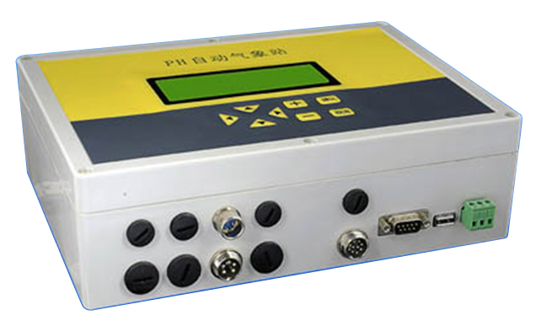

（数据采集仪）

内核： ARM 32位Cortex-M3 CPU
系统时钟：高可达72MHz
指令执行速度： 1.25Dmips/MHz
采样频率：0.5s/次
抗干扰：输入、输出采用光电隔离，抗干扰能力强
稳定性：具有看门狗电路，自动复位功能，保证系统稳定运行

存储功能：
FLASH存储容量： 4M bits（每1小时存储一次，可存储1.6年），可扩展至32Mbit.
并可扩展USB存储接口1个，实现U盘存储；
功能要求：智能采集、转发、存储，具有自动、人工召测功能。

传感器通道：
模拟/计数通道：多路，可再扩展多路数字I/O通道，用于各种外接扩展功能.
模拟量A/D转换精度：12位，频率量采用16位高速计数器进行采集，输入信号频率高达1MHz.

供电显示：
宽电压输入：8V~40V
环境温度：-30~85℃
功耗：整机功耗不大于 2W
ID设置：支持网络ID号设置，明确设备网络地址；

显示形式：192*64全点阵液晶显示，可以显示12*4个汉字，整体界面清晰美观；可扩展LED显示屏进行丰富显示；同时支持实时时钟及时间校准功能
数据存储：掉电采用电池供电数据保护，设置的参数以及历史数据可在掉电时保存

通讯功能：
具有三路RS232/RS485/USB通信接口，可进行RS232/RS485/USB通信

远程升级：
支持远程应用程序更新：采集仪程序更改、升级，无需返厂，通过计算机软件，即可对采集仪进行远程程序更新，支持现场和远程对设备进行各项参数设置或读取的编程操作

通讯协议：
支持tcp/udp通讯方式，通讯支持标准MODBUS协议，方便用户实现上位机软件二次编程。

3.3 产品功能
1．功能要求：智能采集、转发、存储，具有自动、人工召测功能；
2．存储容量：每4小时存储一次数据，可存储6年多气象数据；
3．具有标准USB/RS232/RS485端口，可方便接入PC机或笔记本电脑；
4．可提供标准MODBUS协议，供用户实现上位机软件二次编程；
5．通信方式：具有GPRS/GSM通讯方式，支持LAN/WIFI方式的扩展；
6．具有外部接口扩展功能：可实现U盘存储功能，实现大量数据的存储；
7．可现场和远程对设备进行各项参数设置或读取的编程操作；
8．电路设计合理，抗外界干扰能力强；
9.支持时间校准功能；支持XPH、标准MODBUS双协议切换；
10传感器通道：多路 扩展存储：U盘存储 通讯波特率：9600bps

4传感器

4.1 大气温湿度传感器
产品简介
大气温度传感器采用高精度热敏电阻作为感应部件，大气湿度传感器采用高分子薄膜湿敏电容作为感应部件，气压传感器采用进口大气压力传感器，具有测量精度高、稳定性好等特点。仪器体积小巧，安装方便且便携，性能可靠；采用专有线路，线性好，负载能力强，传输距离长，抗干扰能力强。可广泛用于气象、海洋、环境、机场、港口、实验室、工农业及交通等领域的温度测量。

技术参数
大气温度：
测量范围：-50～100℃
分 辨 率：0.1℃
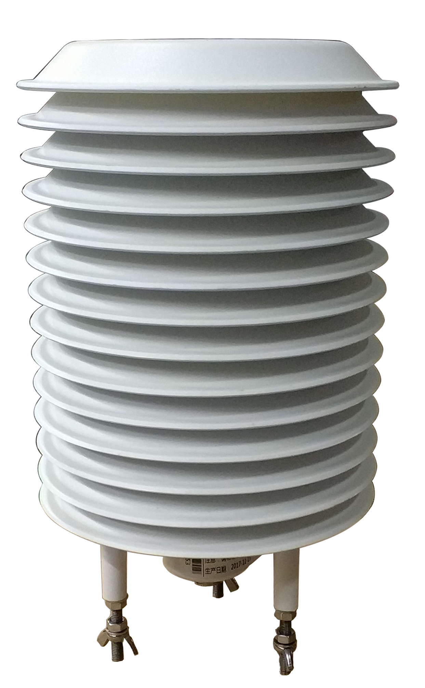
准 确 度：±0.5℃

大气湿度：
测量范围：0～100%RH
分 辨 率：0.1%RH
准 确 度：±5%
大气压力：
量程范围：500～1100hPa
分 辨 率：0.1hpa
准 确 度：± 0.3hPa

供电方式：DC12V
接线方式：RS-485信号：4线
RS-485信号：支持ModBus协议（波特率9600可设，地址0-255可设）
响应时间：<1S，测量稳定时间：1S
负载电阻：电压型：RL≥1K，电流型：RL≤300Ω
工作温度：-50℃~100℃ 相对湿度：0～100%
产品功耗：180mW

4.2 四气传感器
产品简介
气体传感器是我公司专门针对气体探测器推出的新型智能传感器，采用扩散式气体检测方法，仪器内被检测区的气体随着空气自由流动进入气体传感器中。该传感器主要解决气体探测种类繁多、各品种传感器互不兼容、生产标定复杂、核心器件更换限制等问题；操作方便、测量准确、工作可靠；其体积轻小，出厂后使用无需再次标定。

技术参数
供电方式：DC12V
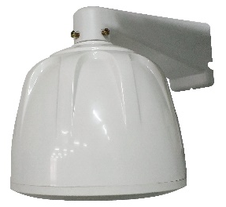
信号输出：RS-485信号：支持ModBus协议（波特率9600可设，地址0-255可设）
SO2：量程：0~5000ppb；分辨率：1ppb；准确度：±5F.s%
NO2：量程：0~5000ppb；分辨率：1ppb；准确度：±5F.s%
O3：量程：0~5000ppb；分辨率：1ppb；准确度：±5F.s%
CO：量程：0~50000ppb；分辨率：1ppb；准确度：±5F.s%
反应时间：<25S
工作温度：-30℃～50℃
压力范围：80~120Kpa
相对湿度：15～90%

4.3 激光粉尘传感器
多功能激光粉尘仪是本公司最新研制的具有高灵敏度、宽量程激光测尘仪。采用光散射法检测原理，具有内置滤膜采样装置，可满足快速测尘、连续监测环境颗粒物及收集粉尘样品等使用要求。
主要技术指标：
- 检测灵敏度（相对于校正粒子）： 1CPM=0.001mg/m³
- 测量范围（相对于校正粒子）：（0.001～10）mg/m³
- 测量准确度：±10F.s%。
- 显示屏：汉字提示屏。
- 连续监测：可设定测量时间（1～9999）秒，待机时间（0～9999）秒，采样次数（1～9999）次。
- 报警模式：可设定报警浓度阈值，超过该阈值时声音报警。
- 输出接口：PC机通讯串行接口（RS232）。
- 电源：附220VAC/15VDC 电源适配器。
- 使用环境：温度：（0～40）℃，相对湿度：＜90%

5 支架配置
3米金属喷漆式支架结构，钢质材料设计，牢靠稳固，带防风拉锁，外观美观，承载防护箱、传感器、太阳能等，功能齐全，安装方便，抗腐蚀处理，抗风能力强，可安装十多种辐射传感器，安装高度符合国家标准要求，可完全适用于野外无人值守观测站点；

6 GPRS无线通讯

6.1 概述
GPRS无线通讯方式。在自动气象站直接布线不方便的情况下，可以采取GPRS无线数据通信网络的方式来传输气象数据，中心气象计算机可以与多台PH自动气象站通过移动GPRS无线数据通信网络组成气象监测网络。

6.2 产品简介
GPRS模块利用GPRS/CDMA 1x网络平台，实现数据信息的透明传输，在网络结构上实现虚拟数据专用网，具备RS232/422/485或TTL电平接口，高性能、工业级，外置式，适用于使用环境恶劣的各种工业监控、交通管理、气象等应用场合。

6.3 技术指标
1．GPRS基础参数：
供电：＋5~ +36V宽电压输入
电源接口：内正外负
数据接口：RS232/RS485
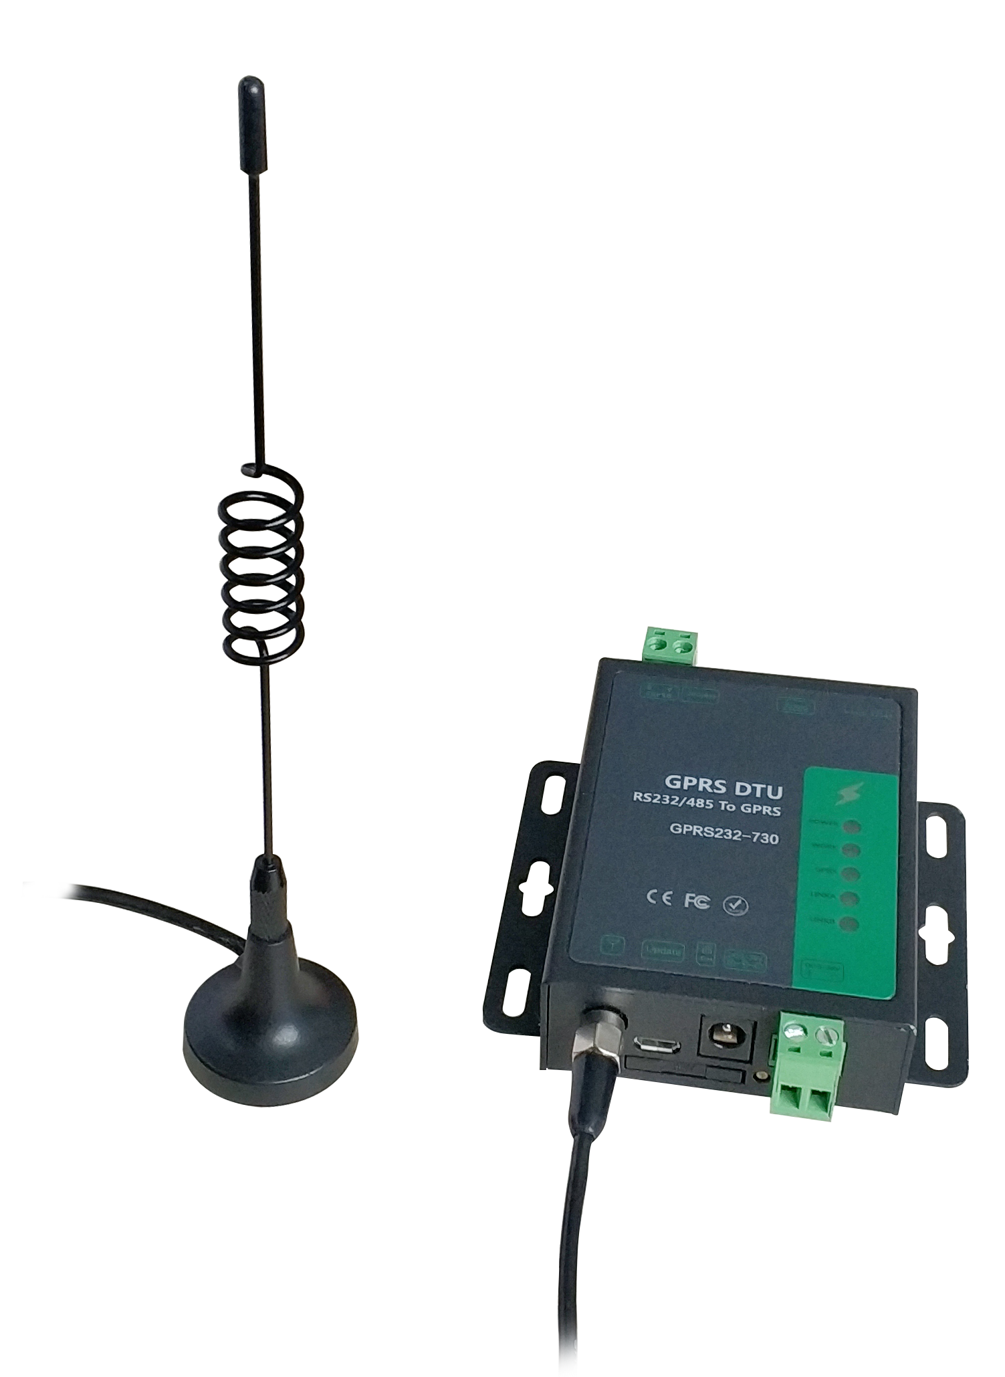
稳定性：
主CPU：32位ARM处理器
内置软硬件看门狗
内置TCP/IP协议栈
数据中心：
支持域名
兼容多种数据中心软件
配置：
串口配置
超级终端，菜单配置
数据传输：
数据接口波特率可设
支持串口硬流控
支持标准TCP/IP协议，UDP，TCP
心跳间隔及心跳超时可设
支持永远在线

2．功耗：
待机：80mA@+5VDC ，30mA@+12VDC
数传：120～350mA@+5VDC ，50～140mA@+12VDC

7 系统布置方案
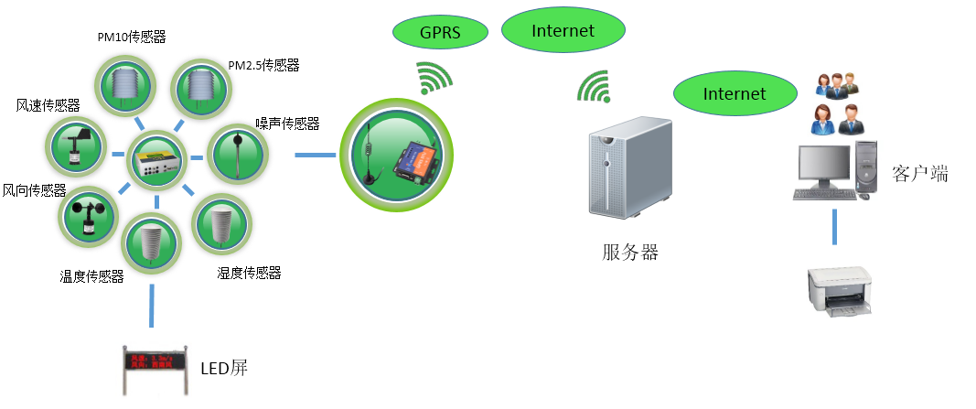

8物联网云平台

物联网监测平台基于物联网及云计算技术，能够为用户提供多终端（PC端、web物联网浏览终端等）数据浏览功能，同时提供监测设备远程交互、数据处理、储存、统计、分析、报警、信息发布等服务。
该平台以集中式分区化的方式为用户提供便捷、经济、有效的远程监控整体解决方案。通过这种方式，用户可以不受时间、地点限制对监控目标进行实时监控、管理、观看和接收报警信息。
1.完善的用户登录管理方式，支持用户名、密码、验证码登录，即方便又安全；
2.监测站点数据直观显示、时间实时显示、实时显示最大值、最小值；
3．可视化数据查询，方便分析及保存，可到处EXCEL表格文件，分析清晰明了；
4．多种曲线人性化显示，符合各种分析查询需求.
5．物联网监控平台支持根据现场设备需求进行相应的要素和继电器控制设置，唯一的ID号设置保证了设备的唯一和单独性，操作起来更为方便；
6.基于GIS的动态数据显示，安装位置清晰明了，数据实时可见；

